**Zasilacze do led - niezbędny element twojego oświetlenia!**

**Jeśli planujesz zmianę swojego oświetlenia na rodzaj led, to zasilacze do led będą koniecznym zakupem do całego wyposażenia. Sprawdź, gdzie znaleźć najlepsze produkty!**

Zastanawiasz się nad zmianą oświetlenia w domu lub biurze? Nie wiesz jaki rodzaj będzie dla Ciebie najlepszy? Wypróbuj oświetlenie led, a przekonasz się o jego pozytywnych właściwościach. *Zasilacze do led* to jeden z kluczowych elementów tego oświetlenia. Sprawdźmy, jakie zalety posiada oraz gdzie szukać najlepszych produktów tego typu.

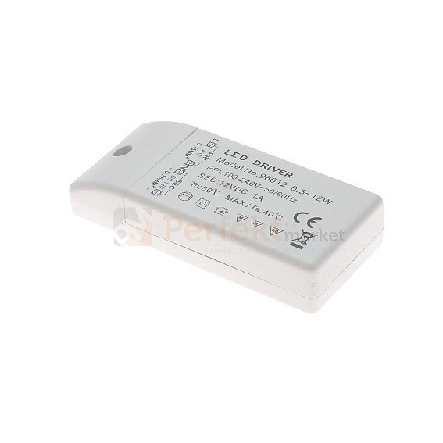

**Przede wszystkim oszczędność i ochrona środowiska**

Współcześnie stawiamy na rozwiązania, które będą przynosić korzyści naszej planecie oraz nam samym. Dlatego warto zamontować oświetlenie led w swoim domu czy biurze. Dzięki temu twoje rachunki ulegną znacznemu zmniejszeniu, a Ty przyczynisz się do dbania o nasze wspólne środowisko. Jednym z kluczowych detali tego rodzaju oświetlenia są **zasilacze do led**. Ich główną zaletą jest przede wszystkim odporność na kurz i podwyższoną wilgotność. Są używane do taśm, modułów, oraz paneli led. Wiele modeli sprawdza się w łazienkach, saunach, basenach i kuchniach, gdzie powietrze jest przesycone wilgocią. Wyróżniają się długą żywotnością, niezawodnością oraz praktycznością.

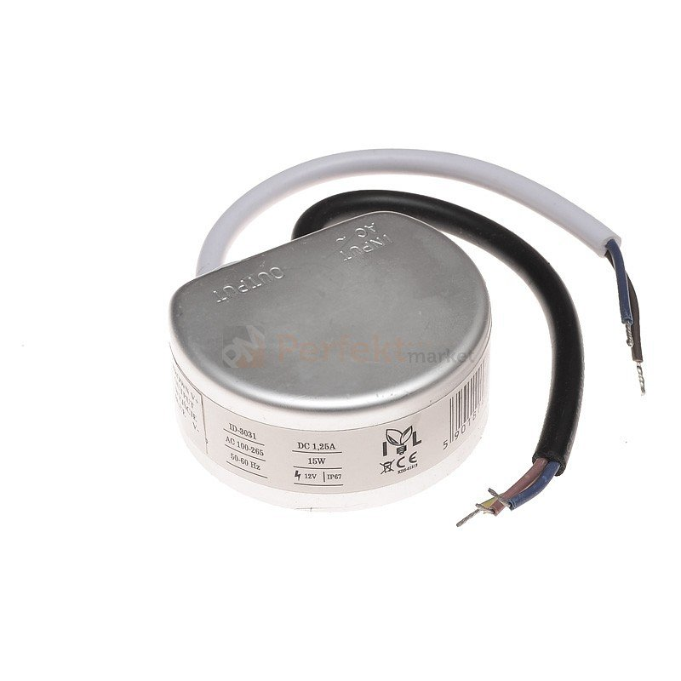

[**Zasilacze do led**](https://www.perfektmarket.com.pl/zasilacze-led) **- gdzie je znaleźć?**

Wiele sklepów oferuje produkty oświetlenia led. Jednak przed zakupem warto zwrócić uwagę na kilka ważnych kwestii. Przede wszystkim zdecydujmy się na renomowaną firmę, która jest specjalistą w swojej dziedzinie. Wtedy będziesz mieć pewność, że *zasilacze do led* będą charakteryzować się najwyższą jakością oraz spełnią wszystkie swoje funkcjonalności.